关爱老人 温暖过冬

近日，针对寒潮低温天气，梁家寨乡民政办扎实开展“我为群众办实事”实践活动，组织民政员、网格员深入辖区高龄、独居、空巢、特困老年人家中，全力做好冬春季关爱服务，确保老年群体安全温暖过生活。
家住盂县梁家寨乡赵家岔村的87岁低保老人梁某，因年纪大血压高、再加上腰腿疼导致几乎无自理能力。子女均在外务工，无人看护，尤其是冬季取暖无法得到保障，老人独自生活面临极大困难。
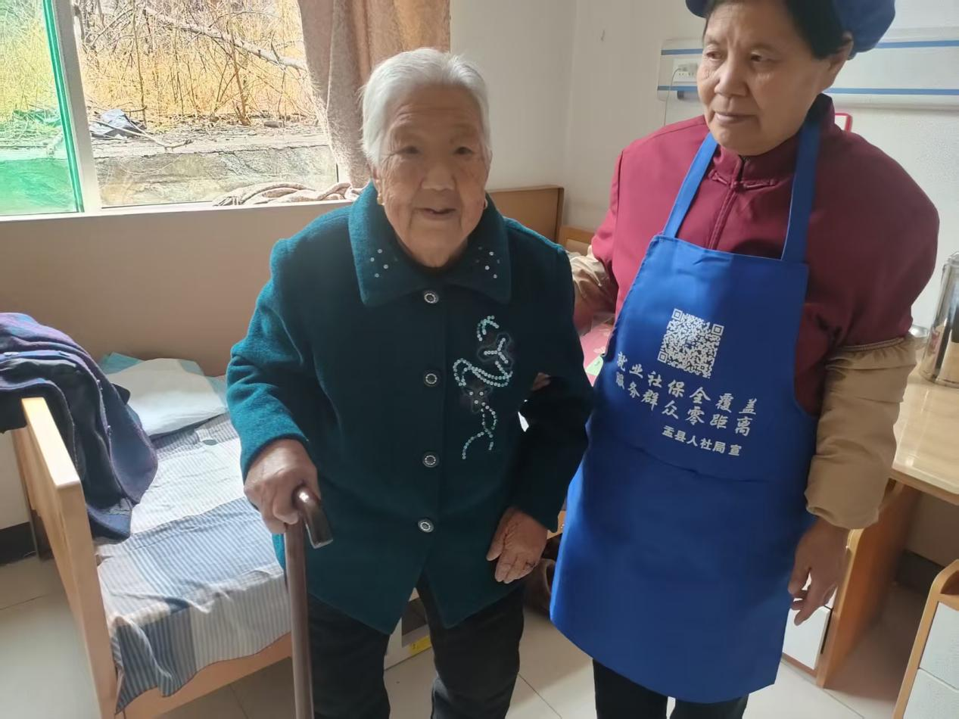
工作人员逐户上门走访排查，详细了解老人身体状况、取暖条件、生活需求及用火用电安全情况，建立关爱台账，在探访关爱过程中，得知梁某老人困难情况后，乡民政办工作人员主动上门慰问。联系专业机构评估其自理能力，在7个工作日内完成上门评估，鉴定为完全失能老人，符合入住敬老院条件。随后协助其申请经济困难失能老人并办理入住敬老院手续，3个工作日内便安排其入住梁家寨乡中心敬老院。
目前，梁某在敬老院得到24小时护理，居住生活条件得到大幅改善，每日享受康复训练、健康监测等服务。梁东梅表示：在这个过程中，我深切体会到了党和国家把群众的安危冷暖始终放在心上，国家政策好，我真真切切感受到了温暖幸福，非常感谢党和国家的好政策，同时也感激乡政府认真负责的工作人员。​

